HLAVNÍ MĚSTO PRAHA | Tisková zpráva
MAGISTRÁT HLAVNÍHO MĚSTA PRAHY
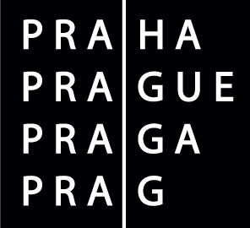Odbor Public Relations

Tisková zpráva ze zasedání Poradního sboru primátora hl. m. Prahy pro oblast kulturní a grantové politiky

- Poradní sbor primátora hl. m. Prahy pro oblast kulturní a grantové politiky dnes schválil podklad k „Zásadám pro poskytování účelových dotací – grantů hl. m. Prahy v oblasti kultury a umění v r. 2009“, které po redakčním zpracování budou postoupeny Výboru pro kulturu a volný čas ZHMP, Radě HMP a Zastupitelstvu HMP.
- Tisková konference, na které budou představeny výsledky práce Poradního sboru primátora, bude uskutečněna 24. září 2008 ve 13.00 hodin v Tiskovém centru Magistrátu hl.m.Prahy.

V Praze 22. 9. 2008

___________________________________________________________________________________

MUDr. Pavel Bém – primátor hlavního města Prahy
do funkce opětovně zvolen 30.11.2006, působnost v oblasti finanční a zahraniční politiky, oblast vztahů a spolupráce se Svazem měst a obcí ČR a Asociací krajů ČR, problematika čestných poct a čestného občanství hl.m. Prahy, problematika udílení znaků a praporů městských částí, užití znaku hl.m. Prahy, organizace protidrogové a protialkoholní prevence, koordinace vztahů hl.m. Prahy k městským částem, oblast tělovýchovy.
___________________________________________________________________________________

Jiří Wolf | Mediacentrum MHMP
Tiskový mluvčí Magistrátu hl. m. Prahy
Tel.: 737 208 979, 236 002 348 | Tel.: 236 00 44 00
Fax: 236 007 092 | Fax: 236 007 093
E-mail: jiri.wolf@cityofprague.cz | E-mail: mediacentrum@cityofprague.cz
Magistrát hl. města Prahy, Mariánské nám. 2/2, 110 01 Praha 1

